**КОНТРОЛЬНО-ИЗМЕРИТЕЛЬНЫЙ**

**СЛЕСАРНЫЙ ИНСТРУМЕНТ**

Техническое обслуживание автомобилей, изготовление и обработка заготовок и деталей для их ремонта требует соблюдения определенной точности ряда размеров, что контролируется с помощью измерительного инструмента.

**Измерительный инструмент** обычно составляет предмет особой заботы слесаря, поскольку от того, в исправном ли состоянии он находится, зависит результат работы, и зачастую не одного дня.

Точность, которая требуется при слесарной сборке какого-нибудь механического узла, колеблется обычно в пределах **от 0,1 до 0,005 мм**.

**Точность измерения** – это та ошибка, которая неизбежна при использовании в качестве измерителя того или иного инструмента.

Самые распространенные ошибки, снижающие точность измерений, следующие:

* использование поврежденного измерительного инструмента;
* загрязненность рабочих поверхностей измерительного инструмента;
* неправильное положение нулевой отметки на шкале и нониусе;
* неправильная установка инструмента относительно детали;
* измерение нагретой или охлажденной детали;
* измерение нагретым или охлажденным инструментом;
* неумение пользоваться инструментом;
* неправильно выбранная база измерения.

Правильность заданных чертежом размеров и формы деталей в процессе их изготовления проверяют штриховым (шкальным) измерительным инструментом, а также поверочными линейками, плитами и пр.

Поэтому кроме типового набора рабочего инструмента слесарь должен иметь необходимый (ходовой) **контрольно-измерительный инструмент**.

К нему относятся: масштабная линейка, рулетка, кронциркуль, нутромер, штангенциркуль, угольник, транспортир, угломер, поверочная (лекальная) линейка, щупы и другой измерительный инструмент.

**Измерительная (масштабная) линейка** (**рис. 1, а**) – для измерения наружных и внутренних размеров и расстояний, а также для разметки заготовок (масштабные линейки позволяют производить контроль наружных и внутренних размеров с точностью **до 0,5** **мм**, а при наличии опыта – и **до 0,25 мм**, а измерительные линейки – с точностью **до 1 мм**).

Масштабные линейки изготовляют жесткими или упругими, с длиной шкалы **100**, **150**, **200**, **300**, **500**, **750** и **1000 мм**, шириной **10-25 мм** и толщиной **0,3-1,5 мм**, из углеродистой инструментальной **стали марки У7** или **У8**. Масштабная линейка имеет штрихи-деления, расположенные друг от друга на расстоянии **1, 0,5** и иногда **0,25 мм**. Эти деления и составляют измерительную шкалу линейки. Для удобства расчета размеров каждое полусантиметровое деление шкалы отмечается удлиненным штрихом, а каждое сантиметровое – еще более удлиненным штрихом, над которым проставляется цифра, указывающая число сантиметров от начала шкалы. Поскольку металлические детали чаще всего невелики, то и длина линейки не должна превышать **200 – 300 мм** (в редких случаях можно использовать линейку длиной **до 1000 мм**).

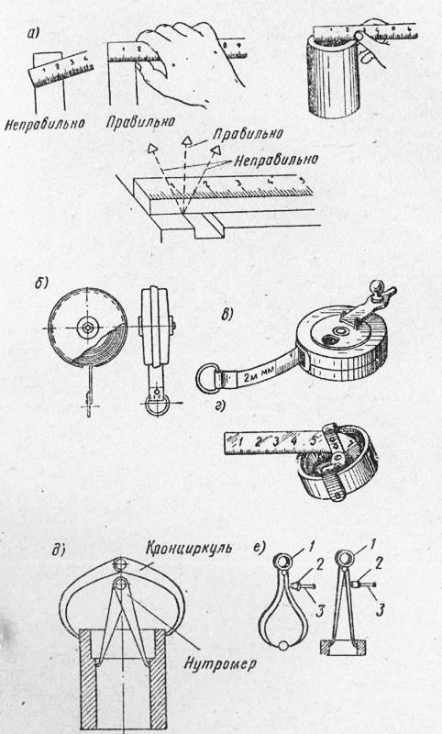

***Рис. 1. Простой измерительный инструмент слесаря:***

***а*** *– приемы измерения масштабной линейкой;*

***б*** *– рулетка кнопочная самосвёртывающаяся;* ***в*** *– рулетка простая;*

***г*** *– рулетка желобчатая, вдвигаемая вручную;* ***д*** *– кронциркуль;*

***е*** *– кронциркуль и нутромер пружинные*

**Рулетка** – для измерения линейных размеров: длины, ширины, высоты деталей и расстояний между их отдельными частями, а также длин дуг и окружностей и кривых.

Рулетка представляет собой стальную ленту, на поверхности которой нанесена шкала с ценой деления **1 мм**. Лента заключена в футляр и втягивается в него либо пружиной (самосвертывающиеся рулетки, **рис. 1, б**), либо вращением рукоятки (простые рулетки, **рис. 1, в**), либо вдвигается вручную (желобчатые рулетки, **рис. 1, г**). Самосвертывающиеся и желобчатые рулетки изготовляются с длиной шкалы **1** и **2 м**, а простые – с длиной **2, 5, 10, 20, 30** и **50 м**. Измеряя окружность цилиндра, вокруг него плотно обертывают стальную ленту рулетки. При этом деление шкалы, совпадающее с нулевым делением ленты, указывает нам длину измеряемой окружности. Такими приемами пользуются обычно при необходимости определить длину развертки или диаметр большого цилиндра, если непосредственное измерение его затруднено.

Для переноса размеров на масштабную линейку и контроля размеров деталей в процессе их изготовления пользуются **кронциркулем** и **нутромером**.

**Кронциркуль** (***рис. 1 и 2***) – для переноса размеров на масштабную линейку и измерения **наружных размеров** деталей (диаметра, длины и толщины буртиков, стенок и т.п.).

При помощи этих измерительных инструментов определяют:

* линейные размеры (высота, длина, ширина, толщина, диаметр) деталей;
* параметры стенок с выступами;
* характеристики ступеней, перемычек и интервалов.

[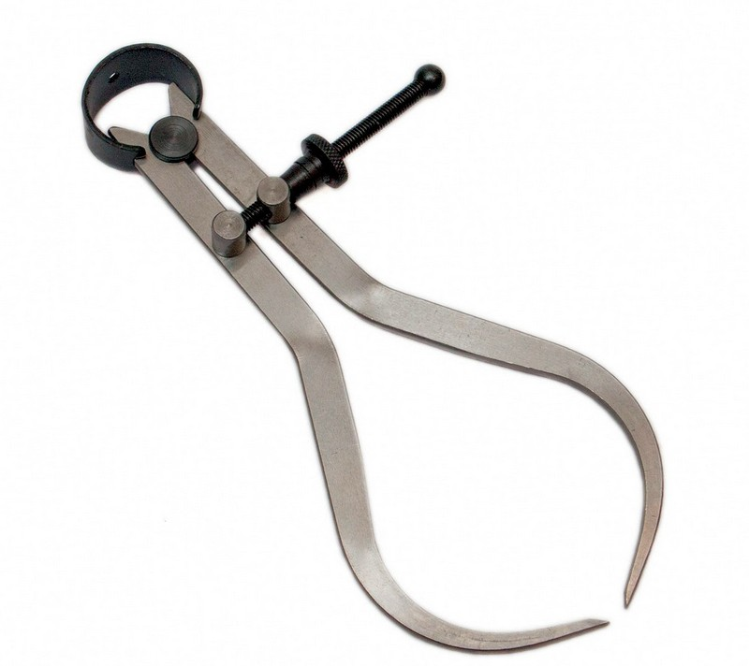](https://www.rinscom.com/upload/medialibrary/5eb/20_Krontsirkul.jpg)

***Рис. 2. Кронциркуль***

Кронциркуль состоит из двух изогнутых по большому диаметру дужек длиной **150…200 мм**, которые соединены между собой шарниром (***рис. 1, д***). При измерении кронциркуль берут правой рукой за шарнир и раздвигают его ножки так, чтобы их концы касались проверяемой поверхности и перемещались по ней с небольшим усилием. Размер обработанной детали определяют, сравнивая величину разведения ножек со шкалой измерительной линейки или штангенциркуля. Более удобным является пружинный кронциркуль (***рис. 1, е***). Ножки такого кронциркуля под давлением кольцевой пружины стремятся разойтись, но гайка, навернутая на стяжной винт, укрепленный на одной ножке и свободно проходящий сквозь другую, препятствует этому. Вращением гайки по винту с мелкой резьбой устанавливают ножки на размер, который не может измениться произвольно.

Точность измерения кронциркулем **0,25-0,5 мм**. Изготовляют его из углеродистой инструментальной **стали У7** или **У8**, а измерительные концы на длине **15-20 мм** закаливают.

Порядок выполнения измерений наружного параметра детали таков:

* + Ножки инструмента разводятся на нужное расстояние.
  + Лапки сводятся до момента соприкосновения с контролируемой деталью.
  + Расстояние между ножками измеряется.

**Нутромер** – для измерения **внутренних размеров**: диаметров отверстий, размеров пазов, выточек и т.п.

На **рис. 1, д, е** показаны обыкновенный и пружинный нутромеры. В отличие от кронциркуля он имеет прямые ножки с отогнутыми губками. Устройство нутромера аналогично устройству кронциркуля. При измерении диаметра ножки нутромера разводят до легкого касания со стенками детали и затем вводят в отверстие отвесно. Замеренный размер отверстия будет соответствовать действительному только в том случае, когда нутромер не будет перекошен, т. е. линия, проходящая через концы ножек, будет перпендикулярной оси отверстия. Отсчет размера производится по измерительной линейке; при этом одну ножку нутромера упирают в плоскость, к которой под прямым углом прижата торцовая грань измерительной линейки, и производят по ней отсчет размера. Изготовляют нутромеры из углеродистой инструментальной **стали У7** или **У8** с закалкой измерительных концов на длине **15-20 мм**.

Точность измерений, которую можно получить с помощью масштабной линейки, складного метра или рулетки, далеко не всегда удовлетворяет требованиям современного машиностроения. Поэтому при изготовлении ответственных деталей машин пользуются более совершенными масштабными инструментами, позволяющими определять размеры с повышенной точностью. К таким инструментам в первую очередь относится штангенциркуль.

**Штангенциркули** – для измерения наружных и внутренних размеров, глубин, буртиков и высот деталей.

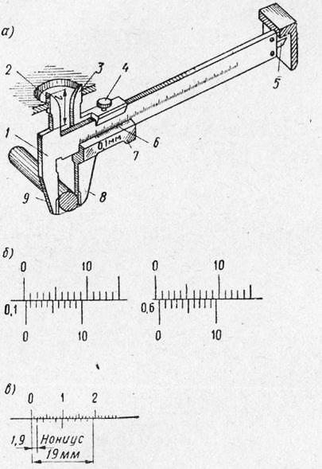

***Рис. 3. Штангенциркуль (а); устройство нониуса (б и в)***

Универсальность, простота отсчета, доступность и широкий диапазон изме-рения позволяют использовать штангенциркуль на разных работах. Конструкции выпускаемых промышленностью штангенциркулей дают возможность производить отсчет размеров с точностью **до 0,1** и **0,05 мм**. Штангенциркули с точностью отсчета размеров **до 0,02 мм** в настоящее время **не выпускаются**.

На **рис. 3, а** изображен универсальный штангенциркуль (**тип ШЦ-I**) с пределами измерения **от 0 до 125 мм** и величиной отсчета по нониусу **0,1 мм**.

Штангенциркуль состоит из следующих частей: штанги 6 (то есть сравнительно толстой стальной линейки) со шкалой, цена деления которой равна **1 мм**; верхней 2 и нижней губок 9 на левом конце штанги (штанга выполнена заодно с губками); подвижной рамки с губками (верхней 3 и нижней 8), имеющих такую же форму, как и губки штанги. На скошенной грани подвижной рамки нанесена шкала (**10** или **20 делений**) с ценой деления **0,1** или **0,05 мм**. Эта шкала называется **нониусом** 7. Подвижная рамка фиксируется в нужном положении стопорным винтом 4. При сомкнутых губках инструмента деления линейки и шкалы нониуса точно совпадают.

У штангенциркуля измеряющих **с точностью 0,1 мм** шкала нониуса сделана более крупной и имеет **длину 19 мм**,разделенную **на 10 частей** (***рис. 3, б, в***). Такая шкала более удобна для отсчета, так как каждое деление нониуса равно не **0,9**, а **1,9 мм**. Но точность отсчета **0,1 мм** в ряде случаев бывает недостаточной. Для более точного отсчета шкалу нониуса делают **длиной 39 мм** и делят ее **на 20 частей**; тогда цена одного деления нониуса составит 39 : 20 = 1,95 мм. Таким образом, если на линейке штанги нанесена обычная миллиметровая шкала, то первый штрих нониуса будет «отставать» от второго штриха линейки на 0,05 мм, второй штрих нониуса от четвертого штриха линейки – на 0,05 х 2 = 0,1 мм и т. д.

Штангенинструменты с точностью отсчета по нониусу **0,05 мм** относятся к измерительным инструментам повышенной точности. Они имеют установочное приспособление – **микрометрическое устройство** (***рис. 6***), позволяющее точно регулировать перемещение рамки с подвижной губкой и быстро устанавливать заданный размер. При измерении деталь слегка зажимают между губками штангенциркуля, фиксируют рамку зажимным винтом, а затем по шкалам штанги и нониуса производят отсчет размера. Измерение глубины осуществляется с помощью глубиномера 5. В зависимости от количества делений нониуса действительные размеры детали можно определять с **точностью 0,1** или **0,05 мм**. Например, если шкала нониуса (**рис. 3, б**) длиной **9 мм** разделена **на 10 равных частей**, то, следовательно, каждое деление нониуса равно **9** **:** **10** **=** **0,9 мм**, т.е. короче деления на линейке на **1,0** **–** **0,9 = 0,1 мм**. При плотно сдвинутых губках штангенциркуля нулевой штрих нониуса совпадает с нулевым штрихом штанги, а десятый штрих нониуса – с девятым штрихом штанги. При такой (так называемой нулевой) установке губок штангенциркуля первое деление нониуса не дойдет до первого деления линейки-штанги **на 0,1 мм**, второе – **на 0,2 мм**, третье – **на 0,3 мм** и т.д. Если передвинуть рамку таким образом, чтобы первый штрих нониуса совпал с первым штрихом штанги, то зазор между губками будет равен **0,1 мм**. При совпадении, например, шестого штриха нониуса с любым штрихом штанги зазор будет равен **0,1 мм** и т. д. Для отсчета действительного размера по штангенциркулю количество целых миллиметров нужно взять по шкале штанги до нулевого штриха нониуса, а количество десятых долей миллиметра – по нониусу, определив, какой штрих нониуса совпадает со штрихом основной шкалы.

Следует отметить, что производство штангенциркулей с длиной шкалы нониуса **9 мм**, деленной на **10 равных частей**, промышленностью прекращено, однако в учебных целях штангенциркулем с указанным нониусом пользуются.

При измерении штангенциркулем следует **проверят**ь:

* плавность перемещения рамки по всей длине штанги;
* плотность прилегания измерительных губок друг к другу (в сведенном положении не должно быть просвета между губками);
* точность совпадения нулевого штриха нониуса с нулевым штрихом шкалы, то есть правильность установки измерительных губок на ноль;
* точность совпадения торца линейки глубиномера с торцом штанги.

Согласно межгосударственному стандарту **ГОСТ 166-89** инструментальная промышленность нашей страны выпускает штангенциркули следующих **типов**:

**ШЦ-1** – с двусторонним расположением губок – для наружных и внутренних измерений и с линейкой для измерения глубин (***рис. 4, 5***); пределы измерения от 0 до 125 мм; точность отсчета по нониусу 0,1 мм;

**ШЦ-П** – с двусторонним расположением губок – для наружных и внутренних измерений и для разметки; пределы измерения от 0 до 200 и от 0 до 320 мм (***рис. 6***); точность отсчета по нониусу 0,1 и 0,05 мм;

**ШЦ-Ш** – с односторонним расположением губок; пределы измерения 0-500, 250-710, 320-1000, 500-1400 и 800-2000 мм (***рис. 7***). Точность отсчета по нониусу 0,1 и 0,05 мм, а также штангенциркуль с устройством для разметки (ТУ 2-034-803-74) с пределами измерения 1500-3000 и 2000-4000 мм. Точность отсчета по нониусу 0,1 мм.

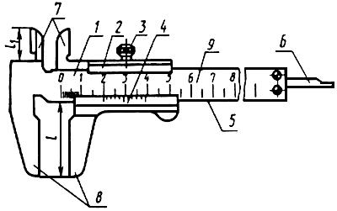

***Рис. 4. Штангенциркуль двусторонний с глубиномером (тип ШЦ-I):***

***1*** *– штанга;* ***2*** *– рамка;* ***3*** *– зажимающий элемент;* ***4*** *– нониус;* ***5*** *– рабочая поверхность штанги;* ***6*** *– глубиномер;* ***7*** *– губки с кромочными измерительными поверхностями для измерения внутренних размеров;* ***8*** *– губки с плоскими измерительными поверхностями для измерения наружных размеров;*

***9*** *– шкала штанги*

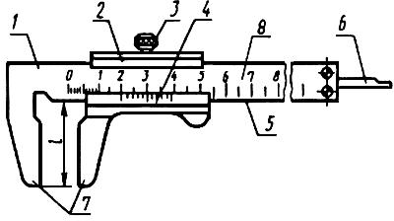

***Рис. 5. Штангенциркуль односторонний с глубиномером с измерительными поверхностями из твердых сплавов:***

***1*** *– штанга;* ***2*** *– рамка;* ***3*** *– зажимающий элемент;* ***4*** *– нониус;* ***5*** *– рабочая поверхность штанги;* ***6*** *– глубиномер;* ***7*** *– губки с плоскими измерительными поверхностями для измерения наружных размеров;* ***8*** *– шкала штанги*

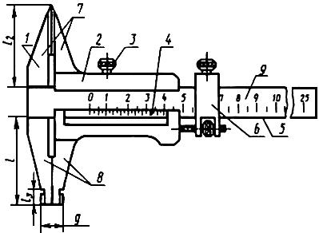

***Рис. 6. Штангенциркуль двухсторонний (тип ШЦ- II):***

***1*** *– штанга;* ***2*** *– рамка;* ***3*** *– зажимающий элемент;* ***4*** *– нониус;* ***5*** *– рабочая поверхность штанги;* ***6*** *– устройство тонкой установки рамки;* ***7*** *– губки с кромочными измерительными поверхностями для измерения наружных размеров;* ***8*** *– губки с плоскими и цилиндрическими измерительными поверхностями для измерения наружных и внутренних размеров соответственно;* ***9*** *– шкала штанги*

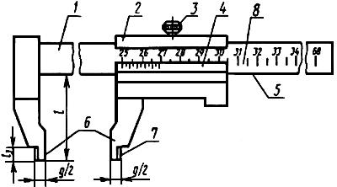

***Рис. 7. Штангенциркуль односторонний (тип ШЦ- III)***

***1*** *– штанга;* ***2*** *– рамка;* ***3*** *- зажимающий элемент;* ***4*** *– нониус;* ***5*** *– рабочая поверхность штанги;* ***6*** *– губки с плоскими измерительными поверхностями для измерения наружных размеров;* ***7*** *– губки с цилиндрическими измерительными поверхностями для измерения внутренних размеров;* ***8*** *– шкала штанги*

Изготовляют штангенциркули с отсчетом по нониусу (ШЦ) (***рис. 4 – 7***), с отсчетом по круговой шкале (ШЦК) (***рис. 8***) или с цифровым отсчетным устройством (ШЦЦ) (***рис. 9***).

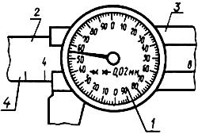

***Рис. 8. Штангенциркуль циферблатный с отчетом по круговой шкале***

***1*** *– круговая шкала отсчетного устройства;* ***2*** *– штанга;* ***3*** *– рамка;*

***4*** *– шкала штанги*

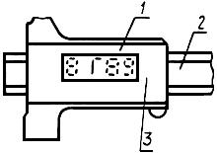

***Рис. 9. Штангенциркуль цифровой***

***1*** *– цифровое отсчетное устройство;* ***2*** *– штанга;* ***3*** *– рамка*

Штангенциркули типов II и III, комплектуемые приспособлением **для разметки**, следует оснащать устройством для тонкой установки рамки (***рис. 6***).

**Для тонкой установки рамки** допускается применять **микрометрическую подачу**.

**Примеры условного обозначения штангенциркулей.**

Штангенциркуль типа II с диапазоном измерения 0 – 250 мм и значением отсчета по нониусу 0,05 мм:

***Штангенциркуль ШЦ-II-250-0,05* ГОСТ 166-89**

Штангенциркуль типа II с диапазоном измерения 250 – 630 мм и значением отсчета по нониусу 0,1 мм, класса точности 1:

***Штангенциркуль ШЦ-II-250-630-0,1-1* ГОСТ 166-89**

Штангенциркуль типа I с диапазоном измерения 0 – 150 мм с ценой деления круговой шкалы 0,02 мм:

***Штангенциркуль ШЦК-I-150-0,02* ГОСТ 166-89**

Штангенциркуль типа I с диапазоном измерения 0 – 125 мм с шагом дискретности цифрового отсчетного устройства 0,01 мм:

***Штангенциркуль ШЦЦ-I-125-0,01* ГОСТ 166-89**

**Инструменты для проверки углов.** В машиностроении наиболее распространенным инструментом для проверки и разметки прямых углов и для контроля взаимно перпендикулярного расположения деталей являются стальные угольники с углом 90° (ГОСТ 3749-77), а также малки, транспортиры, угломеры, шаблоны и др.

**Угольники** – для разметки и проверки углов величиной **90º**, для проведения параллельных линий и других геометрических построений. Различают угольники: слесарные плоские(***рис. 10, а***) ислесарные с широким основанием(***рис. 10, б***), лекальные, лекальные плоские и лекальные цилиндрические (***рис. 11, а, б***).

Угольники слесарные обычно бывают с длиной сторон **60×40**, **100×60**, **160×100 мм** и реже **250×160 мм**.

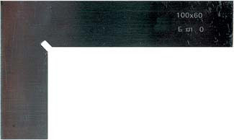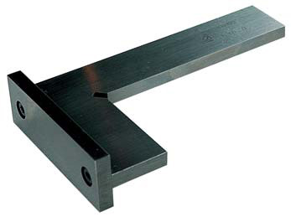

***а) б)***

***Рис. 10. Угольники слесарные плоские и с широким основанием***

Угольники изготовляют **трех классов точности: 0, 1** и **2**. Наиболее точные угольники – **класса 0**. Точные угольники с фасками называются **лекальными** (***рис.*** ***11,*** ***а,*** ***б***). Для проверки прямых углов угольник накладывают на проверяемую деталь и определяют правильность обработки проверяемого угла на просвет. При проверке наружного угла угольник накладывают на деталь его внутренней частью (***рис. 11, в***), а при проверке внутреннего угла – наружной частью. Наложив угольник одной стороной на обработанную сторону детали, слегка прижимая его, совмещают другую сторону угольника с обрабатываемой стороной детали и по образовавшемуся просвету судят о точности выполнения прямого угла (***рис. 11, г***). Иногда размер просвета определяют с помощью **щупов**. Необходимо следить за тем, чтобы угольник устанавливался в плоскости, перпендикулярной к линии пересечения плоскостей, образующих прямой угол (***рис.*** ***11,*** ***д***). При наклонных положениях угольника (***рис.*** ***11,*** ***е, ж***) возможны ошибки замеров.

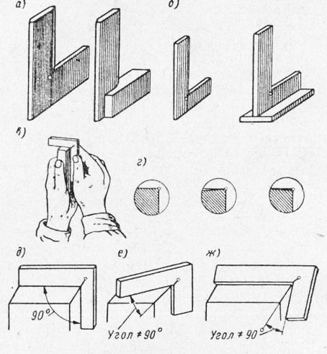

***Рис. 11. Угольники с углом 90° и приемы пользования ими***

**Простая малка** (***рис. 12, а***) состоит из обоймы и линейки, закрепленной шарнирно между двумя планками обоймы. Шарнирное крепление обоймы позволяет линейке занимать по отношению к обойме положение под любым углом. Малку устанавливают на требуемый угол по образцу детали или по угловым плиткам. Требуемый угол фиксируется винтом с барашковой гайкой.

**Простая малка** служит для измерения (переноса) одновременно только одного угла.

**Универсальная малка** служит для одновременного переноса двух или трех углов.

**Двойная малка** (***рис. 12, б***) состоит из двух линеек, соединенных шарнирно с рычагом. Конец линейки срезан под углом **45°**, а концы линейки – под углом **30** и **60°**. Линейка и рычаг имеют продольные прорези, по которым перемещается винт; винт может быть закреплен в различных местах прорези.

При измерении углов линейки двойной малки устанавливают под углом, который требуется проверить (***рис. 12, в***). Если необходимо проверить сразу два-три угла, то рычаг также устанавливают под нужным углом. Когда малка установлена на определенный угол и винты закреплены, ее накладывают на деталь и просматривают на свет, наблюдая, совпадают ли грани линеек малки с поверхностями детали или нет. В процессе проверки не следует сильно нажимать малкой на деталь, так как этим можно сбить установку линеек. Если при наложении малки на деталь между гранями линеек и поверхностями детали заметны просветы, это значит, что деталь изготовлена неправильно.

Малка особенно удобна в тех случаях, когда по готовой (образцовой) детали требуется изготовить ряд других, подобных ей. В этом случае малку устанавли-вают по образцовой детали, а все новые детали проверяют по этой установке.

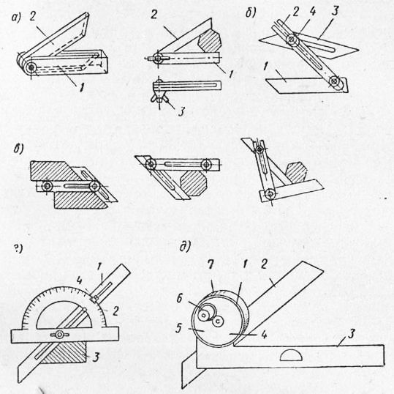

***Рис. 12. Малки и угломеры:***

***а***– *простая малка;* ***б***– *двойная малка;* ***в***– *примеры применения малок;*

***г***– *простой угломер;* ***б***– *оптический угломер*

С помощью угольников и малки можно лишь проверить правильность выполнения заданных углов, но судить о величине отклонения нельзя.

Угольники и малки изготовляют из углеродистых инструментальных **сталей У7** и **У8** с последующей закалкой.

Для измерения или разметки углов, для настройки малок или определения величины перенесенных ими углов пользуются угломерными инструментами с независимым углом. К таким инструментам относятся **транспортиры** и **угломеры**.

**Транспортиры** обычно применяются для измерения и разметки углов на плоскости. Угломеры бывают простые и универсальные.

**Простой угломер** состоит из линейки и транспортира (***рис. 12, г***). При измерениях угломер накладывают на деталь так, чтобы линейка и нижняя часть полки транспортира совпадали со сторонами измеряемой детали. Величину угла определяют по указателю, перемещающемуся по шкале транспортира вместе с линейкой. Простым угломером можно измерять величину углов с точностью **0,5 - 1°.**

**Оптический угломер** состоит из корпуса (***рис. 12, д***), в котором закреплен стеклянный диск со шкалой, имеющей деления в градусах и минутах. Цена малых делений. С корпусом жестко скреплена основная (неподвижная) линейка. На диске смонтированы лупа, рычаг и укреплена подвижная линейка. Под лупой параллельно стеклянному диску расположена небольшая стеклянная пластинка, на которой нанесен указатель, ясно видимый через окуляр. Линейку можно перемещать в продольном направлении и с помощью рычага закреплять в нужном положении. Во время поворота линейки в ту или другую сторону будут вращаться в том же направлении диск и лупа. Таким образом, определенному положению линейки будет соответствовать вполне определенное положение диска и лупы. После закрепления линеек зажимным кольцом, наблюдая через лупу, производят отсчет показаний угломера.

Оптическим угломером можно измерять углы **от 0 до 180°**. Допускаемые погрешности показания оптического угломера **±5’**.

**Слесарные угломеры** – эти измерительные инструменты применяют для контроля точности углов между деталями механизмов, узлами оборудования, элементами и поверхностями конструкций. Они предназначены для измерения наружных и внутренних углов изделий. При металлообработке используют слесарные угломеры (***рис. 13***). Их оснащают нониусными шкалами для выполнения высокоточных измерений с диапазоном измерения **0 – 320°/360°.**

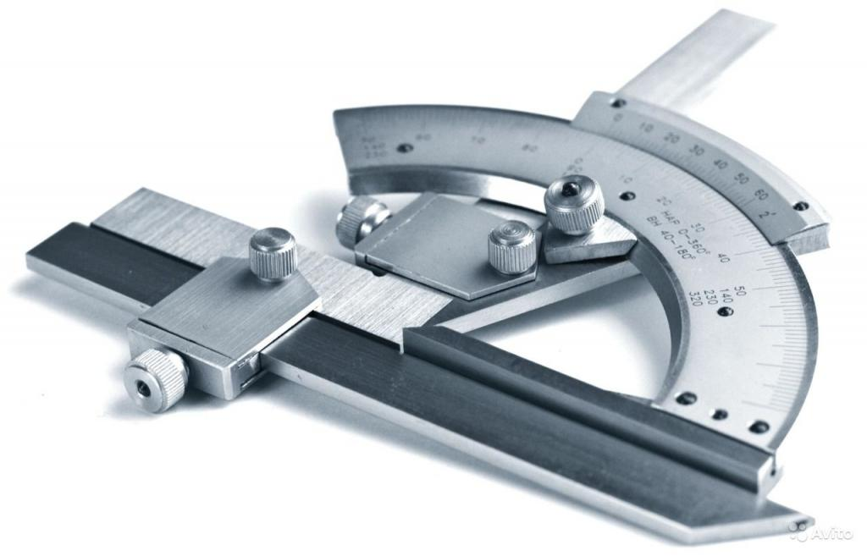 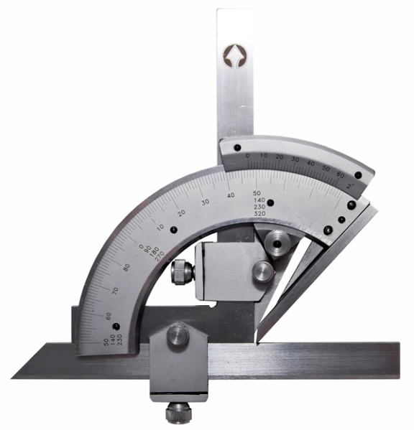

***Рис. 13. Слесарный угломер с нониусом универсальный (тип II)***

**Поверочные (лекальные) линейки** служат для контроля отклонений от прямолинейности и плоскостности обработанных поверхностей изделий и деталей. В процессе обработки плоскостей чаще всего пользуются лекальными линейками. Они подразделяются на линейки **лекальные с двусторонним скосом (ЛД), трехгранные (ЛТ) и четырехгранные (ЛЧ)** (***рис. 14, а***).

Поверочные линейки изготавливают с высокой точностью. Они имеют узкие ребра с наибольшим закруглением **0,1…0,2 мм**, что позволяет определить отклонение от прямолинейности или плоскостности поверхности с достаточно высокой точностью, используя **метод световой щели**.

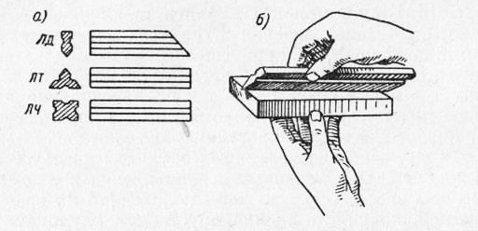

***Рис. 14. Конструктивные формы (а) лекальных линеек***

***и приемы пользования ими***

Лекальные линейки изготовляют с высокой точностью, они имеют тонкие ребра с радиусом закругления **0,1 - 0,2 мм**, благодаря чему можно весьма точно определить отклонение от прямолинейности **по способу световой щели (на просвет)**. Для этого линейку своим ребром устанавливают на проверяемую поверхность детали против света (***рис. 14, б***). Имеющиеся отклонения от прямолинейности будут при этом заметны между линейкой и поверхностью детали. При хорошем освещении можно обнаружить отклонение от прямолинейности величиной **от 0,005 до 0,002 мм**. Лекальные линейки изготовляют длиной **от 25 до 500 мм** из углеродистой инструментальной или легированной стали с последующей закалкой.

**Щупы** (***рис. 15***) применяются для проверки величины зазоров между поверхностями деталей или сопряженными деталями (например, для регулировки зазора в клапанном механизме двигателей). Предназначены также для проверки и разметки прямых углов, для контроля взаимоперпендикулярного расположения деталей (***рис. 16***). Используются для слесарно-сборочных работ, а также для поверки точности станков. Они представляют собой набор заключенных в обойму мерных стальных, точно обработанных пластинок определенной толщины. Можно использовать как одну, так и несколько сложенных вместе пластинок. Щупы изготовляют из закаленной пружинной стали.

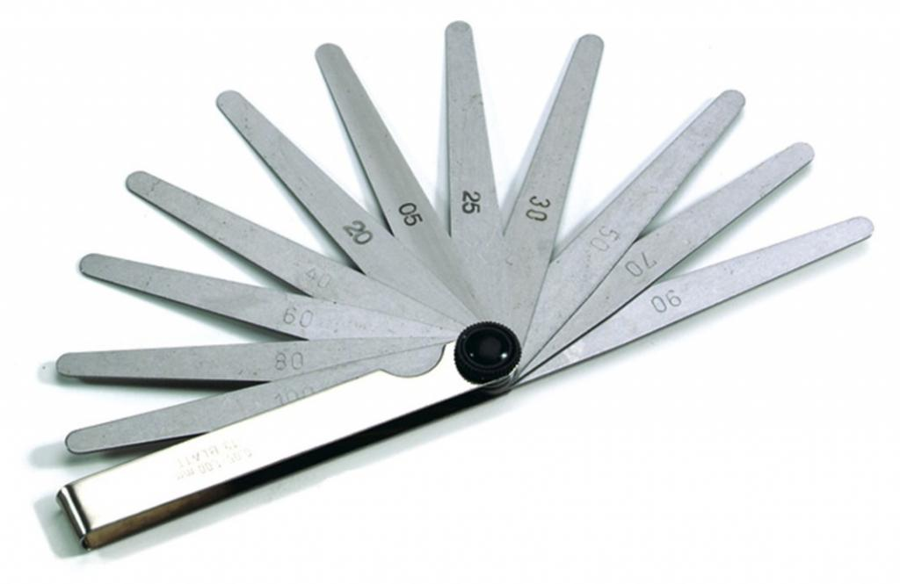 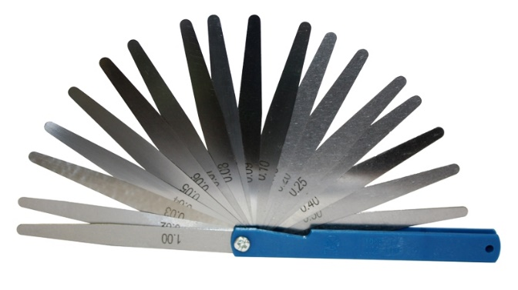

***Рис. 15. Наборы щупов***

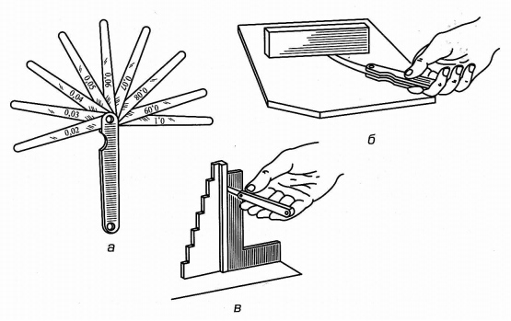

***Рис. 16. Измерение зазоров щупами***

Щупы являются нормальными калибрами при проверке зазоров между поверхностями, они выпускаются с номинальными размерами **0,02…1,0 мм**, с градацией **через 0,01** и **0,05 мм**. По длине различают щупы двух исполнений: **70** и **100 мм**. Щупы изготавливают как в виде отдельных пластин, так и в виде наборов.

Для измерения пластины (по одной или по две) вводятся в зазоры до тех пор, пока какой-либо из измерительных инструментов не окажется подходящим по толщине.

Различают 4 набора щупов, справочные данные – см. таблицу 1.

**Таблица 1 – Щупы ТУ 3926-056-53581936-2011**

|  |  |  |  |
| --- | --- | --- | --- |
| **Номер набора** | **Номинальная толщина щупов, мм** | **Количество**  **щупов в наборе** | **Длина щупа, мм** |
| **№ 1** | 0.02; 0.02; 0.03; 0.03; 0.04; 0.05; 0.06; 0.07; 0.08; 0.09; 0.10 | 12 | 70 |
| **№ 2** | 0.02; 0.02; 0.03; 0.03; 0.04; 0.05; 0.06; 0.07; 0.08; 0.09; 0.1; 0.15; 0.20; 0.25; 0.30; 0.35; 0.40; 0.45; 0.50 | 20 | 70 |
| **№ 2** | 0.02; 0.02; 0.03; 0.03; 0.04; 0.05; 0.06; 0.07; 0.08; 0.09; 0.1; 0.15; 0.20; 0.25; 0.30; 0.35; 0.40; 0.45; 0.50 | 20 | 100 |
| **№ 3** | 0.50; 0.55; 0.60; 0.65; 0.70; 0.75; 0.80; 0.85; 0.90; 0.95; 1.00 | 10 | 70 |
| **№ 4** | 0.10; 0.15; 0.20; 0.30; 0.40; 0.50; 0.60; 0.70; 0.80; 0.95; 1.00 | 12 | 70 |

При измерении зазоров щупом следует выполнять **ряд правил**:

* перед измерением зазора убедиться в плавности перемещения пластин щупа;
* если перемещение пластин в зазоре затруднено, то их следует слегка смазать;
* величину зазора определять по суммарной величине набора пластин щупа, полностью вошедших в зазор по всей его длине;
* при измерении величины зазора не прикладывают к щупу больших усилий во избежание поломки или их деформирования.

**Резьбовые и радиусные шаблоны** – это контрольно-измерительные инструменты, которые широко применяют при слесарных операциях. Шаблон – это набор пластин из углеродистой стали, предназначенный для выполнения контрольных операций. Каждый из элементов соответствует либо определенному шагу метрической или дюймовой резьбы (резьбовые шаблоны), либо наружному/внутреннему диаметру отверстия (радиусные шаблоны).

**Резьбовые шаблоны** (***рис. 17***)**.** Их используют для контроля параметров метрических и дюймовых резьб. Эти инструменты используют для определения таких характеристик, как:

* количества ниток на один дюйм (дюймовые приспособления);
* номинального шага резьбы (метрические модели).

Для выполнения измерений шаблоны прикладывают к контролируемым поверхностям.

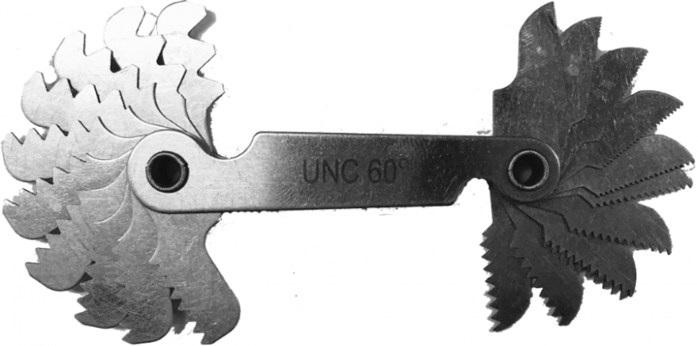

***Рис. 17. Резьбовые шаблоны***

**Радиусные шаблоны** (***рис. 18***)**.** Предназначены для определения радиусов кривизны выпуклых и вогнутых поверхностей. При помощи выпуклых пластин измеряют внутренние диаметры отверстий, и при помощи вогнутых – внешние. Производители выпускают три набора радиусных шаблонов:

1. 1 – 6 мм;
2. 8 – 14 мм;
3. 15 – 25 мм.

Каждый из наборов состоит из 22 пластин. 6 из них имеют вогнутые закругления, а 16 – выпуклые. Пластины первого типа используют для определения наружных диаметров. Элементы с выпуклыми закруглениями применяют для определения внутренних параметров отверстий.

Принцип использования всех шаблонов одинаков. Пластины просто прикладывают к контролируемым поверхностям.

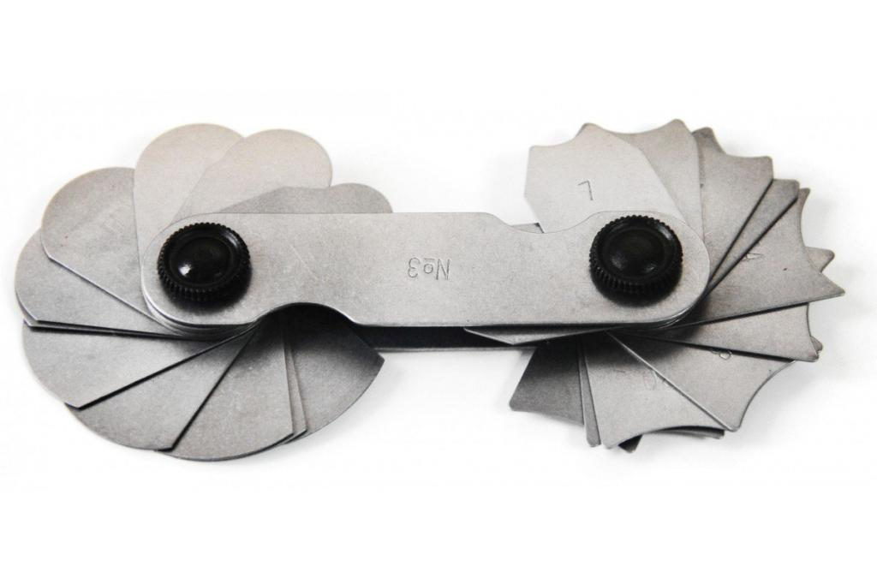

***Рис. 18. Радиусный шаблон***

**ОСНОВНЫЕ ПРАВИЛА ИСПОЛЬЗОВАНИЯ И**

**ХРАНЕНИЯ ИЗМЕРИТЕЛЬНЫХ ИНСТРУМЕНТОВ**

**Эксплуатация контрольно-измерительных инструментов**

* 1. Все измерительные инструменты имеют инструкции по эксплуатации. Обязательно изучайте их перед использованием приспособлений и отправкой их на хранение.
  2. При фиксации инструментов не прилагайте слишком больших усилий. Это чревато не только ухудшением точности показаний, но и поломками приспособлений.
  3. Деталь или ее части перед измерениями должны быть очищены от различного рода загрязнений и заусенцев.
  4. Измерительные инструменты при необходимости нужно смазывать.
  5. После окончания работ приспособления должны быть очищены, смазаны и уложены в футляры.
  6. Необходимо оберегать изделия от влаги, падений и ударов.
  7. Измеряемые детали и изделия должны иметь температуру от +15 до +20 °С. В этом случае измерения будут максимально точными.
  8. Измерения обрабатываемых деталей проводится при выключенных станках.
  9. В промежутках между измерениями приспособления необходимо укладывать на сухие и чистые поверхности.
  10. Эксплуатация измерительных инструментов требует регулярного проведения поверок.

**Хранение измерительного инструмента и уход за ним** (***рис. 19***).

Точность и долговечность инструмента зависят не только от качества изготовления и умелого обращения, но также и от правильного хранения и ухода за ним.

**Хранение измерительных инструментов:**

1. Хранить измерительные инструменты необходимо в сухих и отапливаемых помещениях.
2. Для защиты от негативных факторов желательно помещать приспособления в индивидуальные футляры и тубусы.
3. Рекомендованная температура хранения – от +10 до +35 °С.
4. В воздухе не должны содержаться агрессивные примеси.
5. Перед отправкой на хранение измерительные поверхности разъединяют, а фиксаторы – ослабляют.

[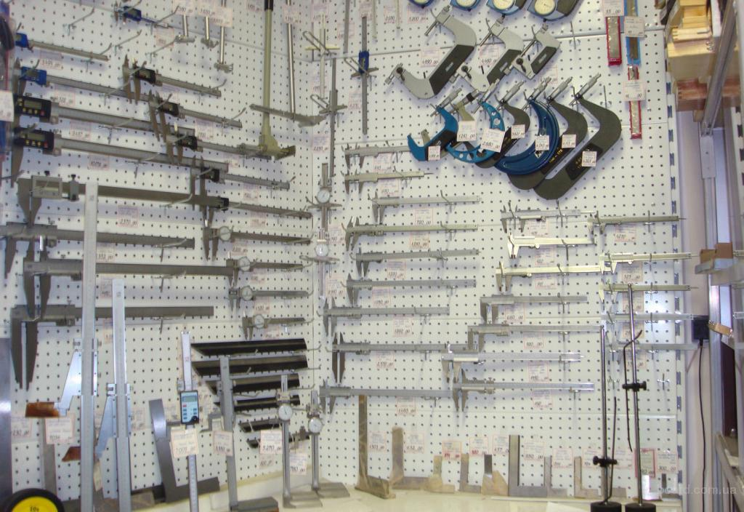](https://www.rinscom.com/upload/medialibrary/9a5/27_KHranenie-izmeritelnykh-instrumentov.jpg)

***Рис. 19. Хранение измерительных инструментов***

Простейший измерительный инструмент хранится обычно в ящике верстака, где его располагают в определенном порядке по типам инструмента и размерам. Штангенциркули и лекальные линейки хранятся в специальных футлярах с закрывающимися крышками. Для предохранения инструмента от ржавчины его смазывают тонким слоем чистого технического вазелина, предварительно хорошо протерев сухой тряпкой. Перед употреблением инструмента смазка удаляется чистой тряпкой или промыванием в бензине. При появлении пятен ржавчины инструмент необходимо положить на сутки в керосин, после чего промыть бензином, насухо протереть и снова смазать.

Соблюдение вышеперечисленных правил помогает получить максимально точные результаты измерений и продлевает срок службы контрольных приспособлений.

**БОЛЕЕ ПОДРОБНО ИЗМЕРИТЕЛЬНЫЕ ИНСТРУМЕНТЫ БУДУТ РАССМОТРЕНЫ В**

[**Теме 2.4 Средства измерений и контроля линейных размеров**](https://eos.hmtpk.ru/course/view.php?id=330)